Gestión de Contratos de Clientes
Especificación del Caso de Uso del Sistema: <Nombre del Caso de Uso del Sistema>

Versión 1.0

Historial de Versiones
Fecha | Versión | Descripción | Autor
06/09/12 | 1.0 | Especificación del Caso de Uso del Sistema | Paola Rojas

Tabla de Contenidos
1. Actores del Sistema 4
1.1 CC_AS003_Jefe_Comercial 4
2. Propósito 4
3. Breve Descripción 4
4. Flujo de Eventos 4
4.1 Flujo Básico 4
4.1.1 Generar Contratos / Adendas 4
4.2 Subflujos 5
4.3 Flujos Alternos 5
4.3.1 Paso 4. Carga de datos de la solicitud 5
4.3.2 Paso 6. Carga de datos de la SLA 5
4.3.3 Paso 8. Carga de datos de la penalidades 5
4.3.4 Paso 10. Carga de datos de la garantías 5
4.3.5 Paso 12. Carga de datos de la cláusulas 5
4.3.6 Paso 3. Estado de solicitud en Revisión 5
4.3.7 Paso 3. Estado de solicitud en Aprobada 5
5. Precondiciones 6
5.1 Registro de la solicitud 6
6. Poscondiciones 6
6.1 Registro actualizado del contrato o adenda 6
6.2 Registro actualizado de la solicitud 6
7. Puntos de Extensión 6
8. Información Adicional 6

Especificación del Caso de Uso del Sistema: <Nombre del Caso de Uso del Sistema>

Actores del Sistema

CC_AS003_Jefe_Comercial

Propósito
Consultar la información de las solicitudes de requerimientos, cambios e incumplimientos de los contratos de la empresa, y mantener actualizado el registro de los contratos y adendas de la empresa.

Breve Descripción
El caso de uso comienza cuando el CC_AS003_Jefe_Comercial selecciona la opción consulta de solicitudes. El CC_AS003_Jefe_Comercial selecciona la solicitud y puede generar, aprobar o rechazar el contrato o adenda. Por último, se guarda los datos del contrato o adenda en caso sea creada.

Flujo de Eventos
El sistema muestra la interfaz “Consulta de Solicitudes” con la lista de solicitudes generadas.
El sistema muestra la interfaz “Mantenimiento de Contratos / Adendas” con opciones para asociar los criterios como: Nº de RUC, Razón Social, Tipo de Cliente, Tipo y Estado de Solicitud.

Flujo Básico

Generar Contratos / Adendas
- El caso de uso se inicia cuando el CC_AS003_Jefe_Comercial selecciona la opción Consulta de Solicitudes.
- El Sistema carga el listado de Solicitudes en estado pendiente.
- El CC_AS003_Jefe_Comercial selecciona una Solicitud del listado de Solicitudes en estado Pendiente. En caso de que la Solicitud no se encuentre listada se puede realizar la búsqueda de la misma para su posterior selección.
- El Sistema carga los datos de la solicitud.
- El CC_AS003_Jefe_Comercial ingresa en la ficha Datos, el tipo de documento, el plazo y frecuencia de seguimiento del contrato/adenda.
- El Sistema carga la ficha SLA.
- El CC_AS003_Jefe_Comercial ingresa en la ficha SLA, los SLA asociados al contrato/adenda.
- El sistema carga la ficha Penalidades.
- El CC_AS003_Jefe_Comercial ingresa en la ficha Penalidades, las penalidades asociadas al contrato/adenda.
- El sistema carga la ficha Garantías.
- El CC_AS003_Jefe_Comercial ingresa en la ficha Garantías, las garantías asociadas al contrato/adenda.
- El sistema carga la ficha Cláusulas.
- El CC_AS003_Jefe_Comercial ingresa en la ficha Cláusulas, las cláusulas asociadas al contrato/adenda.
- El sistema carga la ficha Documentos, ahí se lista los documentos a los que hace referencia la solicitud.
- El caso de uso termina cuando se han ingresado todos los datos en el sistema y se procede a generar la información del contrato/adenda.

Subflujos
No aplica

Flujos Alternos

Paso 4. Carga de datos de la solicitud
Si en el paso 4, la información que carga el sistema no está completa o hay alguna observación, se da click en el botón Rechazar para registrar una observación y devolver la solicitud al área encargada para su revisión con el estado Observada, y el caso de uso termina.

Paso 6. Carga de datos de la SLA
Si en el paso 6, la información que carga el sistema no está completa o hay alguna observación, se da click en el botón Rechazar para registrar una observación y devolver la solicitud al área encargada para su revisión con el estado Observada, y el caso de uso termina.

Paso 8. Carga de datos de la penalidades
Si en el paso 8, la información que carga el sistema no está completa o hay alguna observación, se da click en el botón Rechazar para registrar una observación y devolver la solicitud al área encargada para su revisión con el estado Observada, y el caso de uso termina.

Paso 10. Carga de datos de la garantías
Si en el paso 10, la información que carga el sistema no está completa o hay alguna observación, se da click en el botón Rechazar para registrar una observación y devolver la solicitud al área encargada para su revisión con el estado Observada, y el caso de uso termina.

Paso 12. Carga de datos de la cláusulas
Si en el paso 12, la información que carga el sistema no está completa o hay alguna observación, se da click en el botón Rechazar para registrar una observación y devolver la solicitud al área encargada para su revisión con el estado Observada, y el caso de uso termina.

Paso 3. Estado de solicitud en Revisión
Si en el paso 3, el estado de la solicitud es Revisión, se registra las modificaciones solicitadas por el cliente y se vuelve a generar el contrato/adenda, y el caso de uso termina.

Paso 3. Estado de solicitud en Aprobada
Si en el paso 3, el estado de la solicitud es Aprobada, se da click en el botón aprobar el contrato/adenda, y el caso de uso termina.

Precondiciones

Registro de la solicitud
Para la creación de un contrato o adenda, debe existir una solicitud.

Poscondiciones

Registro actualizado del contrato o adenda
El sistema ha actualizado los datos del contrato o adenda.

Registro actualizado de la solicitud
El sistema ha actualizado el estado de la solicitud.

Puntos de Extensión
No tiene puntos de extensión.

Información Adicional

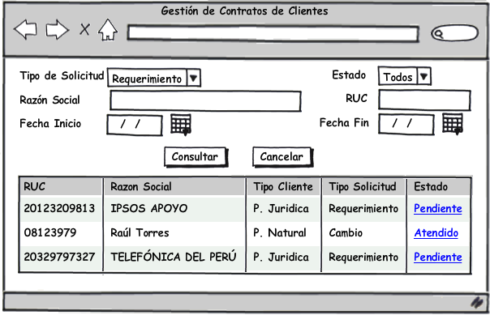
Gráfico 1 - Consulta de Solicitudes

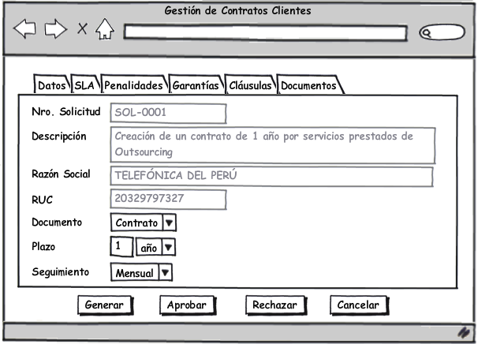
Gráfico 2 – Mantenimiento de Contratos/Adendas

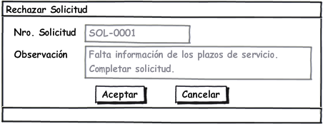
Gráfico 3 – Rechazar Solicitud

